Готовы к реагированию на происшествия любой сложности

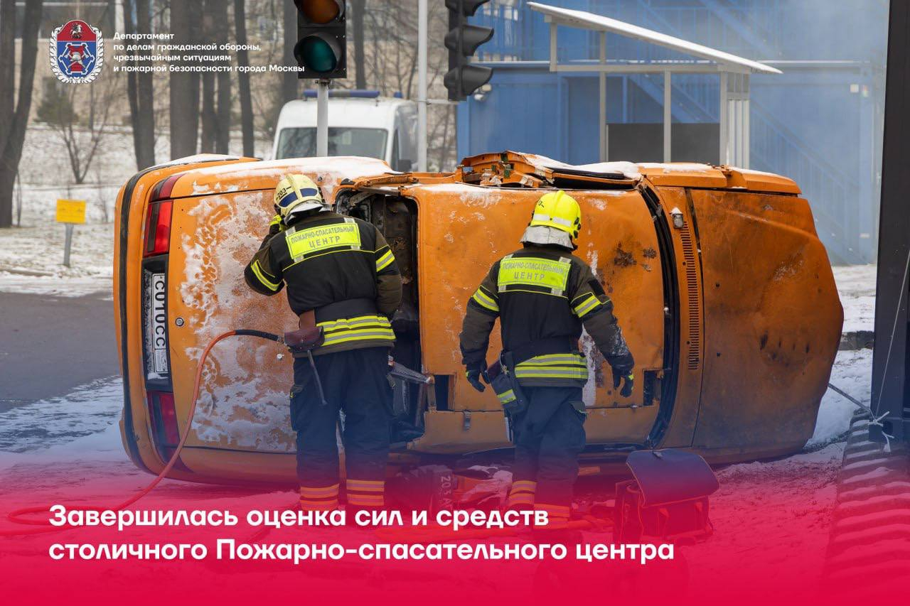

На учебно-тренировочной площадке Департамента ГОЧСиПБ в течение нескольких дней проходили тактико-специальные учения.
По легенде, в ходе тренировки работники столичного Пожарно-спасательного центра ликвидировали последствия происшествия на крупном предприятии.
Сразу несколько подразделений должны были провести разведку, аварийно-спасательные работы и справиться с огнём на более чем десяти учебных точках.
Учения прошли успешно - результаты показали, что столичные огнеборцы и спасатели готовы к выполнению задач любой сложности.
Тренировки личного состава Пожарно-спасательного центра проводятся регулярно. Это позволяет оперативным службам отточить навыки применения новых образцов оборудования и техники, а также продумать и опробовать различные тактические решения.

